中国铁矿石价格指数（CIOPI）
中国钢铁工业协会 2018年7月5日印发

一、进口铁矿石价格（OPI）
7月5日，直接进口铁矿石62%品位干基粉矿到岸价格为62.56美元/吨（即1.0090美元/吨度），环比每吨下降0.84美元，降幅为1.32%，当月平均价格为63.33美元/吨。
7月5日，现货贸易进口铁矿石62%品位干基粉矿人民币含税价格为486.87元/吨，环比每吨下降3.32元，降幅为0.68%，当月平均价格为489.28元/吨。
7月5日，直接进口铁矿石58%品位干基粉矿到岸价格为50.58美元/吨（即0.8721美元/吨度），环比每吨下降0.66美元，降幅为1.29%；当月平均价格为51.01美元/吨。
7月5日，现货贸易进口铁矿石58%品位干基粉矿人民币含税价格为400.34元/吨，环比每吨下降5.11元，降幅为1.26%，当月平均价格为403.30元/吨。
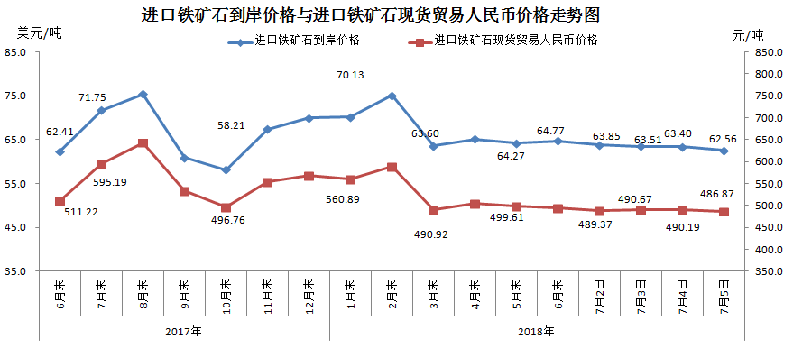
二、国产铁矿石价格
7月5日，国产铁矿石62%品位干基铁精矿含税价格为569.49元/吨，环比每吨下降0.14元，降幅为0.02%；比进口铁矿石高82.62吨，升幅为16.97%；当月平均价格为574.62元/吨，比进口铁矿石高85.34元/吨，升幅为17.44%。
7月5日，国产铁矿石65%品位干基铁精矿含税价格为634.40元/吨，环比每吨下降0.16元，降幅为0.03%；当月平均价格为639.45元/吨。
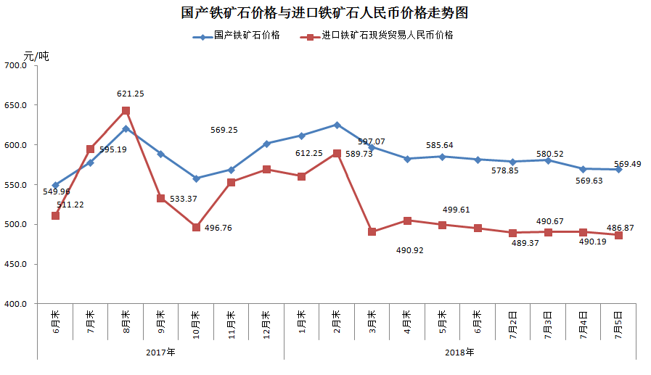
三、中国铁矿石价格指数（CIOPI）
7月5日，中国铁矿石价格指数（CIOPI）230.27点，环比下降2.71点，降幅为1.16%。其中：国产铁矿石价格指数为221.32点，环比下降0.05点，降幅为0.02%；进口铁矿石价格指数为231.62点，环比下降3.11点，降幅为1.32%。
